УДК 66.021

СПОСОБЫ ДОСТИЖЕНИЯ УСТАНОВЛЕННЫХ ТРЕБОВАНИЙ ПО НАДЕЖНОСТИ КОНТУРОВ БЕЗОПАСНОСТИ НА ЭТАПЕ ПРОЕКТИРОВАНИЯ ОПАСНЫХ ПРОИЗВОДСТВЕННЫХ ОБЪЕКТОВ

**В.П. Космачев** (ООО «НТЦ ТБ»), **А.А. Виниченко** (Санкт-Петербургский Государственный Технологический Институт (технический университет)

Технологические процессы, используемые на современных производственных объектах, в большинстве случаев сопряжены с потенциальными угрозами персоналу предприятия, местному населению и окружающей природной среде.

С целью снижения риска аварий на опасных производственных объектах, и минимизации влияния человеческого фактора на технологический процесс, на этих объектах используются различные системы автоматического регулирования и противоаварийной защиты. В настоящее время большая часть защитных и противоаварийных функций на объекте зависит от приборных систем безопасности, логических и программируемых элементов этих систем. Вне зависимости от количества используемых приборных систем безопасности и защиты, вероятность возникновения аварии на опасном производственном объекте всегда существует.

Другим способом повышения безопасности функционирования объектов является способ, при котором определенному количеству приборных систем безопасности, выполняющие различные функции безопасности, устанавливаются требования по надёжности выполнения функций безопасности. В соответствие с требованиями современных стандартов [1] такой процесс называется – установление уровней полноты безопасности приборным системам безопасности.

В настоящее время установления уровней полноты безопасности для приборных систем безопасности, рекомендуется осуществлять на этапе проектирования объекта и непосредственно, на этапе проектирования систем защиты. В мировой практике и в нашей стране с этой целью на этапе проектирования специально созданной комиссией специалистов различного профиля подготовки проводиться процедура «SIL-анализа» или «Установления уровней полноты безопасности».

Для проведения данной процедуры широко используется метод “Анализа слоёв защиты”, регламентированный государственным стандартом ГОСТ Р МЭК 61511-3-2011, алгоритм которого представленный на рисунке 1.

Исходными данными для проведения данной процедуры являются выявленные опасности технологического процесса, причины возникновения выявленных опасностей и перечень независимых систем защиты, называемых согласно ГОСТ Р МЭК 61511-3-2011 – слоями защиты, исследуемого объекта. Для получения вышеуказанных исходных данных, требуется проведения процедуры «HAZOP». В нашей стране эта процедура называется : «Исследование опасности и работоспособности» проектируемой технической системы. Порядок и организация проведения процедуры «HAZOP» определена в стандарте ГОСТ Р 51901.11-2005.

Важными элементами процедуры «Анализа слоев защиты» являются этапы, связанные с установлением уровня допустимого риска и определения независимости слоев защиты, а также вероятности их отказа. Согласно требований ГОСТ Р МЭК 61511-3-2011 к независимым слоям защиты относят приборные системы безопасности, выполняющие функцию безопасности и при этом не участвующие в выполнении других функций по безопасности. Другими словами любой элемент системы безопасности при анализе слоев защиты может участвовать в выполнении только одной функции по безопасности.

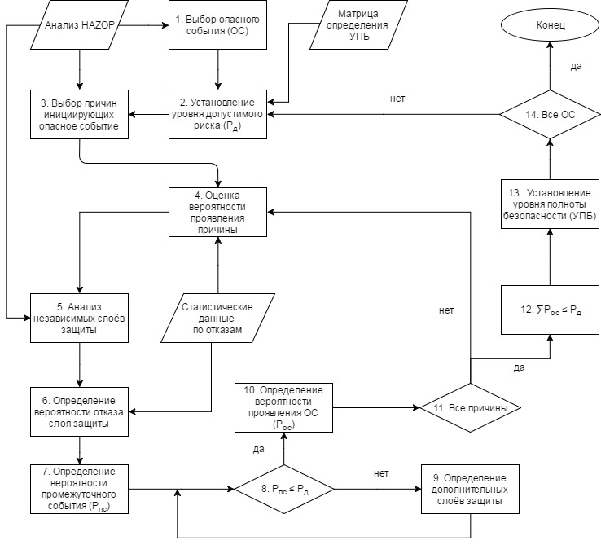

Рисунок 1 - Алгоритм проведения анализа слоёв защиты

На следующем этапе анализа на основе статистических данных по отказам отдельных элементов автоматического регулирования, контроля и ПАЗ осуществляется оценка вероятности отказа выполнения функций безопасности, каждого независимого слоя защиты. Произведение вероятностей отказов независимых слоев защиты и причины выявленной опасности, позволяет на седьмом этапе анализа получить значение вероятности промежуточного события, которое и сравнивается с установленным уровнем допустимого риска.

Если вероятность промежуточного события меньше установленного значения допустимого риска, то переходят к анализу следующей причины возникновения опасного события. Если вероятность промежуточного события больше установленного значения допустимого риска, то вырабатывается рекомендация по введению в систему дополнительного слоя защиты. После того, как все причины выявленного опасного события проанализированы, то с учетом результатов сравнения конечной вероятности проявления опасного события, на заключительном этапе исследования определенным слоям защиты устанавливаются уровни полноты безопасности.

Следующим важным этапом жизненного цикла приборных систем безопасности является этап подтверждения соответствия надежности данных систем установленным уровням полноты безопасности. С этой целью проводиться проектная оценка надежности контуров безопасности по выполнению ими соответствующих функций безопасности. По результатам оценки принимаются дальнейшие решения по практической реализации системы безопасности, установке приборов и вводу этой системы в эксплуатацию. Если по результатам проектной оценки надежности, какой-то из контуров безопасности не соответствует установленному уровню полноты безопасности, то вырабатываются предложения по внесению изменений в структуру контура, перераспределению функций между другими контурами или повышению надежности отдельных элементов системы.

Практическую реализацию предложенной выше технологии по достижению требуемых уровней полноты безопасности продемонстрируем на примере установки каталитического риформинга бензина ЛЧ-35-11/1000. Для проведения исследований в качестве объекта исследования был выбран блок стабилизации установки.

По результатам проведенной процедуры «HAZOP» для блока стабилизации установки каталитического риформинга бензинов были выявлены следующие опасные события (аварии):

- разгерметизация колонны К-102 или ёмкости Е-102 с выбросом углеводородного газа и головки стабилизации;

- разгерметизация насосов Н-105/1,2 с проливом головки стабилизации;

- разгерметизация насосов Н-106/1,2 с проливом нестабильного катализата;

- прогар змеевика печи П-104 с проливом нестабильного катализата в объем печи;

- погасание пламени основных горелок печи П-104 с выбросом топливного газа в объем печи.

Для каждой выявленной аварии были вскрыты возможные причины и последствия, влияющие на персонал, соседнее оборудование и окружающую среду, а также контура безопасности, защищающие данный блок от выявленных причин и последствий аварий.

На следующем этапе исследования был проведен «SIL-анализ» с целью установления уровней полноты безопасности для независимых контуров безопасности, связанных с предотвращением возникновения вскрытых аварий.

В таблице 1, приведены результаты по установлению уровней полноты безопасности для отдельных контуров безопасности блока стабилизации.

Для подтверждения соответствия надежности выполнения функции безопасности, установленным требованиям по уровню полноты безопасности независимыми контурами безопасности, представленным в таблице 1, необходимо было провести проектную оценку надежности данных контуров. С этой целью были разработаны модели надежного функционирования контуров безопасности по выполнению заявленной функции обеспечения безопасности.

В качестве инструмента для построения моделей был избран программный комплекс автоматизированного структурно-логического моделирования (ПК АСМ), расчета надежности и безопасности «АРБИТР».

В основе методик расчета, реализованных в программном комплексе «АРБИТР», лежит общий логико-вероятностный метод анализа и технология автоматизированного структурно-логического моделирования [3].

На рисунке 2 в качестве примера представлена модель надежности функционирования контура позиция FIRCSAL-41A,B контроля расхода стабильного катализата на пути в печь П-104. Представленная модель позволяет произвести проектную оценку надежности данного контура по выполнению трех функций безопасности, а именно:

- первая функция – автоматического регулирования расхода катализата в печь;

- вторая функция – контроля и сигнализации падения расхода катализата в печь;

- третья функция – блокировки по остановке насосов и закрытию отсекателей подачи топливного газа и мазута при падении расхода катализата в печь.

Таблица 1 – Результаты установления уровней полноты безопасности для контуров безопасности блока стабилизации

|  |  |  |  |  |
| --- | --- | --- | --- | --- |
| **Наименование контура** | **Функция контура** | **Присвоенный уровень полноты безопасности** | **Вероятность отказа выполнения функции безопасности** | **Соответствие присвоенному УПБ** |
| PIRSAH-24А,В | Блокировка по росту давления | УПБ-2 | 4,12∙10-2 | НЕТ |
| FIRCSAL-42 | Сигнализация по расходу | УПБ-1 | 8,42∙10-2 | ДА |
| FIRCSAL-41A,B | Блокировка по расходу | УПБ-2 | 5,94∙10-2 | НЕТ |
| PIRAL-4031 | Сигнализация по росту давления | УПБ-1 | 1,01∙10-1 | ДА |
| PIRSAHL-4023A,B | Блокировка по росту давления | УПБ-2 | 9,98∙10-2 | НЕТ |
| TIRSAH-156A,B | Блокировка по росту температуры | УПБ-2 | 1,69∙10-1 | НЕТ |
| ВАL-135A,B,C,D | Сигнализация контроля пламени | УПБ-1 | 5,91∙10-2 | ДА |

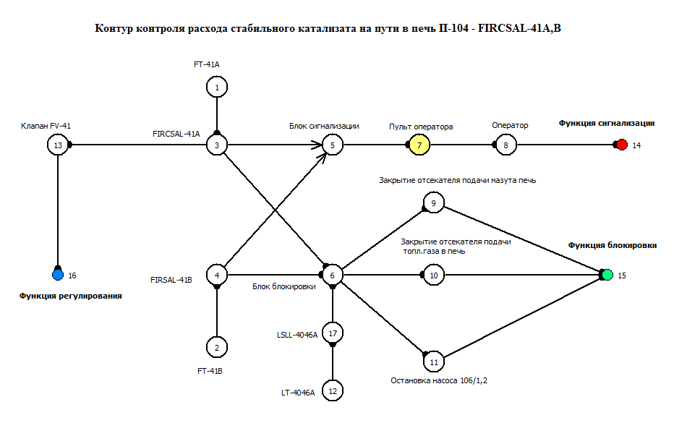

Рисунок 2 – Модель надежного функционирования контура расхода стабильного катализата на пути в печь П-104 позиция FIRCSAL-41A,B

Отчет по результатам моделирования и проведения расчета проектной оценки надежности контура, выполненный с помощью ПК АСМ «АРБИТР», приведен на   
рисунке 3.

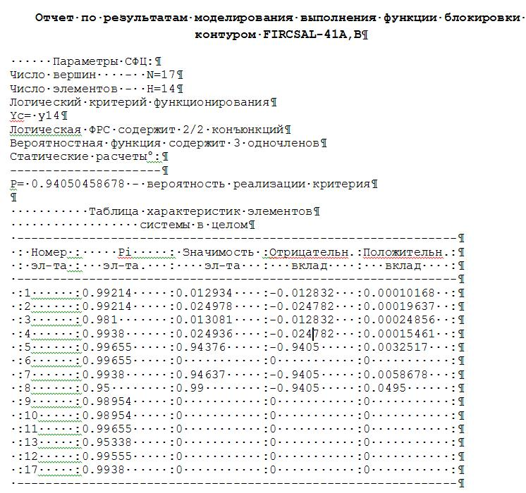

Рисунок 3 – Отчет по результатам моделирования выполнения функции блокировки контуром FIRCSAL-41A,B

Анализ результатов моделирования показал, что если вероятность выполнения функции блокировки соответствует значению равному 0,9405, то обратная ей величина – вероятность отказа выполнения функции блокировки соответствует значению 5,94E-2, а следовательно, требования уровня надежности УПБ-2, установленного в процессе процедуры «SIL-анализа» не выполнены, так как вероятность отказа выполнения функций безопасности для контуров с УПБ-2 должна быть не выше – 1,0Е-02.

Аналогичным образом были разработаны модели надежности выполнения функций безопасности для всех контуров, представленных в таблице 1. По результатам моделирования, представленных в таблице 1, видно, что установленному уровню полноты безопасности соответствуют только четыре из восьми контуров безопасности.

С целью приведения надежности проектируемых контуров безопасности к требуемому значению надежности, на следующем этапе исследований были выработаны рекомендации по внесению изменений в соответствующий контур. Основой для выработки предложения явились результаты анализа показателей «значимости» и «положительного вклада» каждого отдельного элемента модели, которые приведены в отчете по результатам моделирования с помощью ПК АСМ «АРБИТР» (см. рисунок 3).

Элементы с высоким значением «значимости» требуют, либо дублирования, либо резервирования, либо других технических мер, которые позволяют перераспределить функции между другими элементами. Элементы с высоким показателем «положительного вклада», имеют наибольший потенциал по повышению надежности и безопасности всей системы за счет повышения показателей надежности данного элемента.

Так на основе анализа полученных результатов моделирования для контура расхода стабильного катализата на пути в печь П-104 позиция FIRCSAL-41A,B с целью достижения требуемого уровня полноты безопасности были выработаны следующие рекомендации:

- осуществить дублирование следующих элементов: датчика расхода поз. FT-41B, отсекателей на линии подачи мазута и топливного газа в печь;

- заменить элементы системы на более надежные: регулятора расхода FIRSAL-41B и логического блока блокировки.

Предложенные рекомендации для всех контуров безопасности, надежность которых не соответствовала установленному уровню полноты безопасности, были внесены в соответствующие модели и проведены повторные расчеты проектной оценки надежности. Результаты оценки, представленные в таблице 2, показывают, что реализация на практике выработанных рекомендации, позволит достичь установленного уровня полноты безопасности и соответственно обеспечат эксплуатацию установки в рамках установленного допустимого риска.

Таблица 2 – Результаты расчетов значений вероятности выполнения функции по безопасности контурами ПСБ блока стабилизации после внесённых в них изменений

|  |  |  |  |  |
| --- | --- | --- | --- | --- |
| Наименование контура | Функция контура | Присвоенный уровень полноты безопасности | Вероятность отказа выполнения функции безопасности | Соответствие присвоенному УПБ |
| PIRSAH-24А,В | Блокировка по росту давления | УПБ-2 | 4,13∙10-3 | ДА |
| FIRCSAL-41A,B | Блокировка по расходу | УПБ-2 | 8,9∙10-3 | ДА |
| PIRSAHL-4023A,B | Блокировка по росту давления | УПБ-2 | 8,3∙10-3 | ДА |
| TIRSAH-156A,B | Блокировка по росту температуры | УПБ-2 | 3,4∙10-3 | ДА |

Таким образом, предложенный способ достижения требуемых уровней полноты безопасности, установленных на этапе проектирования соответствующим приборным системам безопасности, выполняющих функции безопасности позволяет выполнить требования современных руководящих документов в области обеспечения функциональной безопасности. Предложенный подход к обеспечению безопасности ОПО основан в первую очередь на результатах анализа опасности и оценки риска, исследованиях функциональной безопасности и результатах моделирования с помощью технологии автоматизированного структурно-логического моделирования, заложенной в ПК АСМ «АРБИТР».

Литература

1. ГОСТ (МЭК 61511-3-2011) Безопасность функциональная. Системы безопасности приборные для промышленных процессов. Методы определения уровней полноты безопасности.
2. ГОСТ Р 51901.11-2005 (МЭК 61882:2001) Менеджмент риска. Исследование опасности и работоспособности. Прикладное руководство. Hazard and operability studies/ (HAZOP studies). Москва, Стандартинформ, 2006.
3. Поленин В.И., Рябинин И.А., Свирин С.К., Гладкова И.А. Общий логико-вероятностный метод, программные комплексы и технология автоматизированного структурно-логического моделирования систем // Применение общего логико-вероятностного метода для анализа технических, военных организационно-функциональных систем и вооруженного противоборства : монография [под ред. проф. Можаева А.С.]. СПб :Санкт-Петербургское региональное отделение РАЕН, 2011. С. 71–226.
4. Приказ Ростехнадзора от 11.04.2016 N 144 "Об утверждении Руководства по безопасности "Методические основы по проведению анализа опасностей и оценки риска аварий на опасных производственных объектах".

В.П. Космачев

А.А. Виниченко